Краткое руководство пользователя Цилиндрической Сетевой Камеры c ИК подсветкой "Dahua HD IR Bullet Camera"

Версия 1.0.2
ZHEJIANG DAHUA VISION TECHNOLOGY CO., LTD
Добро пожаловать
Благодарим вас за приобретение нашей сетевой камеры!
Данное руководство пользователя является справочным пособием по вашей системе.
Необходимо внимательно прочитать следующие предупреждения по технике безопасности и предостережения, прежде чем приступать к использованию изделий данной серии!
Сохраните это руководство пользователя для дальнейшего использования!

Важные указания по технике безопасности и предупреждения
1. Указания по технике безопасности при работе с электрооборудованием
- Монтаж и эксплуатация системы должны выполняться в соответствии с местными правилам и нормативами в области устройства электроустановок.
- Перед началом эксплуатации устройства необходимо проверить правильность напряжения питания.
- Сеть питания должна соответствовать требованиям к SELV (Безопасное сверхнизкое напряжение), а номинал источника с ограниченной мощностью составляет 12 В постоянного или 24 В переменного тока по МЭК 60950-1. (Требования к источнику питания указаны на паспортной табличке устройства).
- Перед подключением проводов следует установить простое в использовании устройство в положение отключенного питания с целью выключения питания при необходимости.
- Не допускается сдавливание шнура питания и наступание на него, особенно на разъемы, гнезда и соединения устройства.
- Примечание: Не подключать два данных источника питания к устройству одновременно; это может привести к повреждению устройства!
- Компания-производитель не несет ответственности за возгорания или травмы, связанные с поражением электрическим током, наступившие в результате нарушения правил эксплуатации и монтажа системы.
- Компания-производитель не несет ответственности за отказы или сбои в работе устройства, наступившие в результате несанкционированных действий по модификации или ремонту системы.
2. Условия окружающей среды
- При фокусировке не подвергать устройство воздействию сильного света (например, осветительные приборы, солнечный свет и т.д.), в противном случае это может привести к передержке (не является неисправностью устройства), что повлияет на долговечность матрицы CCD или CMOS.
- Транспортировку, эксплуатацию и хранение устройства следует осуществлять в пределах допустимой влажности и температуры.
- Не хранить устройство во влажных, запыленных, очень жарких и очень холодных местах, а также местах с сильным электромагнитным излучением или нестабильным освещением.
- В случае повреждения внутренних компонентов не допускать попадания в камеру воды и других жидкостей.
- Защитить устройство в помещении от дождя или попадания влаги на случай возникновения пожара или удара молнии.
- Обеспечить надежную вентиляцию на случай аккумулирования тепла.
- При транспортировке устройства упаковать его в стандартную заводскую упаковку или в материал такого же качества.
- Во время транспортировки, хранения и монтажа запрещается подвергать систему ударным и вибрационным нагрузкам; не допускается попадание воды внутрь устройства.
3. Эксплуатация и ежедневное обслуживание
- Чтобы не получить ожога, не прикасайтесь напрямую к элементу рассеивания тепла устройства.
- Не разбирать устройство; в нем нет компонентов, которые пользователь может отремонтировать самостоятельно. В связи с непрофессиональной разборкой это может привести к попаданию воды или к ухудшению изображения. Если осушитель становится зеленым, для его замены следует связаться с отделом обслуживания после продажи.
- Для улучшения защиты от удара молнии рекомендуется использовать устройство с громоотводом.
- Рекомендуется заземлить устройство через отверстия для заземления с целью дальнейшего повышения надежности камеры.
- Не касаться напрямую оптического компонента матрицы CCD (CMOS). Можно использовать воздуходувку для очистки поверхности объектива от пыли или грязи. Если это необходимо для чистки, следует использовать сухую ткань, смоченную спиртом, чтобы аккуратно вытереть пыль.
- Для чистки устройства всегда использовать сухую мягкую ткань. При сильном запылении сначала разбавить водой мягкое моющее средство, а затем использовать его для очистки устройства. После этого очистить устройство сухой тканью. Запрещается использовать летучие растворители, такие как спирт, бензол, разбавители и т.д. или сильные абразивные моющие средства, так как это приведет к повреждению поверхностного покрытия или ухудшит рабочие характеристики устройства.
- Крышка купола - это оптическое устройство; запрещается прикасаться к нему и протирать поверхность крышки во время установки и использования, см. следующие методы удаления обнаруженного загрязнения:
- Пятна грязи
- Осторожно удалить их обезжиренной мягкой кистью или феном.
- Пятна смазки или отпечатки пальцев
- Мягкой тканью аккуратно собрать капли воды или масла, чтобы высушить поверхность, затем обезжиренной хлопчатобумажной тканью или бумагой, смоченными спиртом или моющим средством, протереть объектив от центра к периферии. Допускается несколько раз менять ткань и протирать до получения достаточной чистоты.
Предупреждение
- После входа изменить пароль по умолчанию, чтобы избежать его кражи.
- Использовать стандартные принадлежности, предоставляемые производителем, и убедиться, что устройство установлено и зафиксировано профессиональными инженерами.
- Предохранять поверхность устройства от лазерного излучения при использовании лазерных устройств.
- Не использовать одновременно два и более режимов питания устройства, в противном случае устройство может выйти из строя.
Заявление
- Необходимо прочитать подробную информацию по фактическому устройству; настоящее руководство предназначено только для справки.
- Настоящее руководство будет регулярно обновляться в соответствии с обновлением продукта; обновленное содержание будет добавляться в руководство без предварительного уведомления.
- Если появились трудности при использовании данного устройства, следует обращаться к поставщику или в отдел обслуживания.
- За последней редакцией процедуры и дополнительной документацией следует обращаться в службу поддержки покупателей.
- Некоторые отличия между фактическими величинами некоторых данных и величинами, приведенными в настоящем руководстве, объясняются отклонениями в реальных рабочих условиях и т.д. При возникновении споров или сомнений следует обращаться за окончательным разъяснением к компании.
- Компания не несет ответственности за любые убытки, вызванные эксплуатацией с нарушением требований настоящего руководства.
Информация Федерального агентства по связи США (FCC)
- Условия FCC：
Настоящее устройство соответствует Правилам Части 15 Федерального агентства по связи США (FCC). Эксплуатация данного устройства зависит от следующих двух условий:
- Данное устройство не создает вредные помехи;
- Данное устройство должно выдерживать все принятые помехи, включая те, которые могут привести к нарушению работы.
- Соответствие правилам FCC:
Данное оборудование было испытано на соответствие ограничениям для цифрового устройства согласно Части 15 Правил Федерального агентства по связи США. Эти ограничения разработаны для обеспечения надлежащей защиты от вредных помех. Данное оборудование генерирует, использует и может излучать радиочастотную энергию, и, если оно не установлено и не используется в соответствии с инструкциями, может создавать вредные помехи для радиосвязи. Тем не менее, нет никакой гарантии, что помехи не возникнут в конкретных условиях установки. Если данное оборудование причиняет вредные помехи приему радио и телевидения, что можно определить путем отключения и включения оборудования, пользователю рекомендуется попытаться устранить помехи одним или несколькими из следующих мер:
- Переориентировать или переместить приемную антенну.
- Увеличить расстояние между оборудованием и приемником.
- Подключить оборудование к розетке в цепи, отличной от той, к которой подключен приемник.
- Обратиться за помощью к дилеру или опытному специалисту по радио/ТВ.
Примечание:
Обратиться к диску за дополнительной информацией, проверить и загрузить соответствующее руководство пользователя и инструменты.
Перед началом монтажа вскройте упаковку и проверьте комплектность системы.
При обнаружении повреждений на упаковке при первой возможности обратитесь к местному продавцу системы.
Наименование дополнительного средства | Количество
Модуль Сетевой камеры | 1
Руководство по быстрому запуску | 1
Комплект принадлежностей для установки | 1
CD | 1
Содержание
1 Конструкция устройства 1
1.1 Внешний кабель устройства 1
1.2 Корпус и размеры 2
1.3 Настройка будильника 3
2 Установка устройства 6
3 Конфигурация Сети 10
3.1 Изменение IP-адреса 10
3.2 Вход в WEB-интерфейс 11

Конструкция устройства

Внешний кабель устройства
Примечание:
- Следующий рисунок приведен только для справки, он используется для определения функции кабельного порта.
- Между различными моделями существуют различия в конструкции кабелей, за более подробной информацией следует обратиться к фактическому изделию.
Для получения информации о кабеле можно сослаться на следующий рисунок. См. Рисунок 1-1.
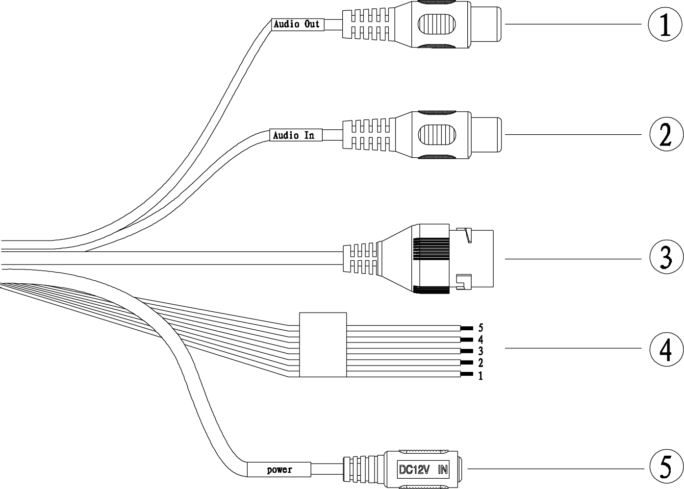
Рисунок 1-1
Более подробная информация приводится в Таблице 1-1.
№ | Название порта | Функция | Коннектор | Описание функции
1 | AUDIO OUT | Порт аудио выхода | Разъем RCA | Вывод аудиосигнала на динамик и т.д.
2 | AUDIO IN | Входной порт аудио | Разъем RCA | Входной аудиосигнал, прием аналогового аудиосигнала со звукоснимателя и т.д.
3 | LAN (локальная вычислительная сеть) | Сетевой порт | Порт Ethernet | Подключить к стандартному кабелю Ethernet.  Примечание: Некоторые серии не поддерживают питание по Ethernet (PoE).
4 | Ввод/вывод | Порт ввода/вывода | - | Вход/выход аварийного сигнала.
5 | Питание | Порт для подключения к питающей сети | / | Вход 12 В пост.т. или 24 В пер. т.; следует убедиться, что при работе устройство запитано в соответствии с инструкцией на этикетке.  Примечание  При подаче напряжения питания 24 В пер. т. следует вставить 2-х штырьковый кабель преобразователя в круглое входное отверстие.  Осторожно  Если подаваемое на устройство питание не соответствует указанному на этикетке, это может привести к повреждению устройства.
Таблица 1-1
Подробная информация по назначению штырьковых контактов приведена в Table 1-2.
Название порта | № | Наименование | Описание функции
Порт ввода/ вывода | 1 | ALARM_NO | Выходной порт тревожной сигнализации. Служит для вывода аварийного сигнала на сигнальное устройство.  NO: Выходной порт сигнализации с НО-контактом.  Он должен использоваться совместо с ALARM_COM.
Порт ввода/ вывода | 2 | ALARM_COM | Общий выходной порт тревожной сигнализации
Порт ввода/ вывода | 3 | ALARM_IN1 | Входной порт 1 аварийной сигнализации. Этот порт предназначен для приема сигналов от внешних сигнальных устройств.
Порт ввода/ вывода | 4 | ALARM_IN2 | Входной порт 2 аварийной сигнализации. Этот порт предназначен для приема сигналов от внешних сигнальных устройств.
Порт ввода/ вывода | 5 | ЗЕМЛЯ | Порт заземления
Таблица 1-2

Корпус и размеры
Примечание
Следующий рисунок предназначен только для справки, им можно пользоваться для определения размера устройства.
Информация по размерам приводится на следующем рисунке. Единица измерения - мм. См. Рисунок 1-2.
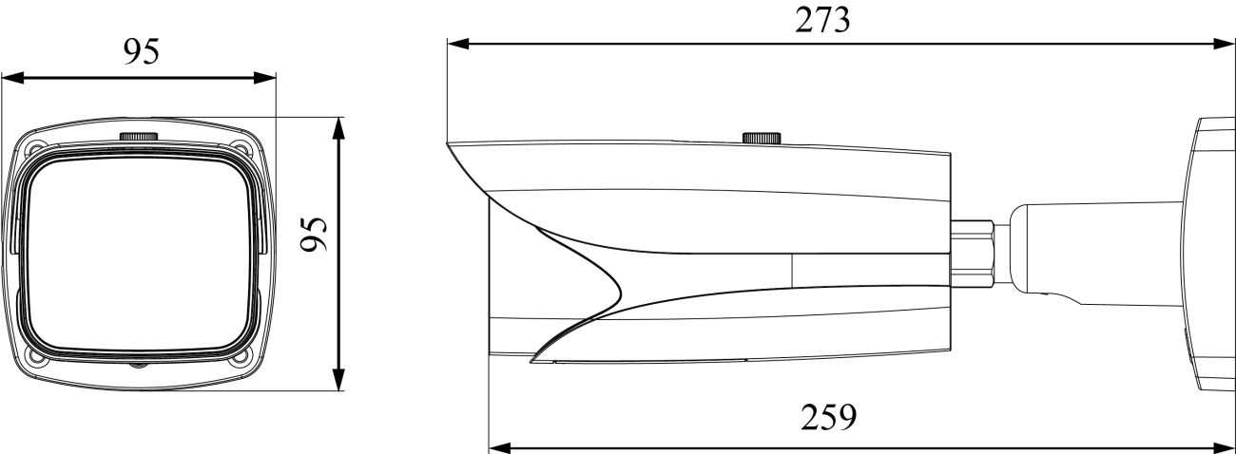
Рисунок 1-2

Настройка будильника
Примечание:
Он поддерживается только некоторыми изделиями в данной серии.
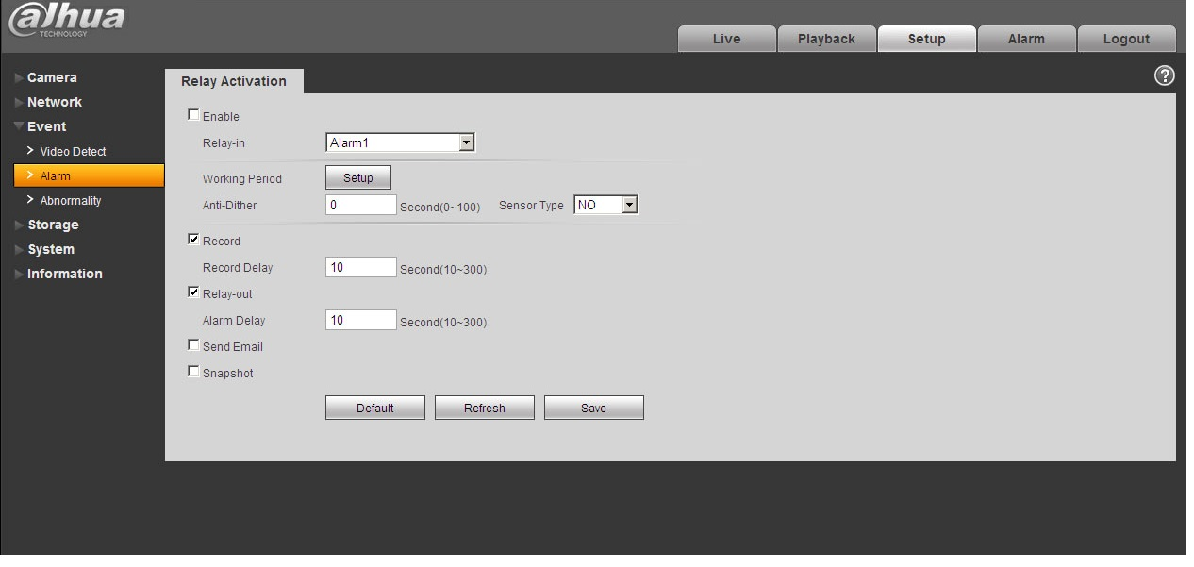
Рисунок 1-3
Вход аварийного сигнала, описание выхода:
Шаг 1
Подключить устройство подачи аварийных сигналов к входу аварийных сигналов кабеля порта ввод/вывод.
Шаг 2
Подключить устройство вывода аварийного сигнала к контактам ALARM_OUT и ALARM_OUT_GND кабеля порта ввод/вывод,
Выход аварийного сигнала - это выход релейного выключателя; порт вывода аварийного сигнала может быть подключен только к NO (нормально разомкнутому) сигнальному устройству.
Шаг 3
Открыть ВЕБ-интерфейс, настроить вход и выход аварийного сигнала соответственно в настройках аварийного сигнала. Вход аварийного сигнала на ВЕБ-интерфейсе соответствует кабелю порта ввода/вывода устройства. При появлении аварийного сигнала устройство подачи сигнала будет генерировать сигнал на высоком и на низком уровне. Задать соответствующие NO (нормально разомкнутый) и NC (нормально замкнутый) входы.
Шаг 4
Настроить выход аварийного сигнала на WEB-интерфейсе, выход аварийного сигнала соответствует выходу аварийного сигнала на панели устройства; это порт вывода аварийного сигнала кабеля порта ввода/вывода.

См следующий рисунок для получения информации по входу и выходу аварийного сигнала. См. Рисунок 1-4.
Вход аварийного сигнала: Когда входной сигнал находится в режиме ожидания или заземлен, устройство может собирать различные статусы входного порта тревоги. Входной сигнал подключен к гнезду 3,3 В или находится в резерве; устройство аккумулирует логику "1". Когда входной сигнал заземлен, устройство аккумулирует логику "0".
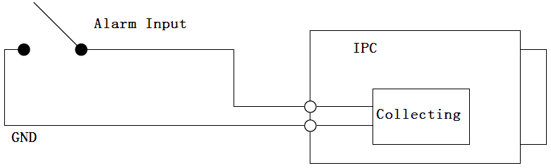
Сбор
IP-камера
Вход тревожной сигнализации
ЗЕМЛЯ
Рисунок 1-4
Более подробная информация по выходу аварийного сигнала приводится на следующем рисунке. См. Рисунок 1-5 и Рисунок 1-6.
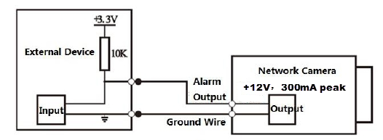
Выход

Выход аварийного сигнала
Внешнее устройство
Провод заземления
Сетевая Камера
+ 12В, пик 300 мА
10к
Ввод
Рисунок 1-5
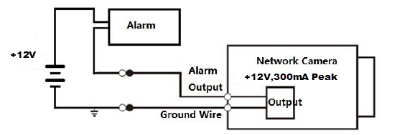
Тревожная сигнализация
Выход

Выход аварийного сигнала
Сетевая Камера
+ 12В, пик 300 мА
Провод заземления
Рисунок 1-6
Режим A:
Использование Уровня. Выход аварийного сигнала высокого и низкого уровня, вывод аварийного сигнала по OC (оптической связи); необходимо увеличить внешний нагрузочный резистор, чтобы обеспечить нормальные условия работы. Максимальный уровень внешнего нагрузочного резистора составляет 12 В, максимальный ток порта 300 мА (пик). После увеличения внешнего нагрузочного сопротивления значение выходного сигнала по умолчанию поддерживается на высоком уровне (напряжение на внешнем нагрузочном сопротивлении), и сигнал переключается на низкий уровень при наличии аварийного сигнала на выходе.
Режим B:
Использование Переключателя Выход аварийного сигнала используется для управления внешней цепью, максимальное напряжение составляет 12 В, а максимальный ток - 300 мА (пик), рекомендуется использовать звуковой и визуальный аварийные сигналы, которые предусмотрены в модели H103C.

Установка устройства
Примечание
- Перед установкой следует убедиться, что установочная поверхность может выдерживать не менее 3-кратного веса кронштейна и камеры.
- Перед установкой карты Micro SD необходимо отключить питание устройства.
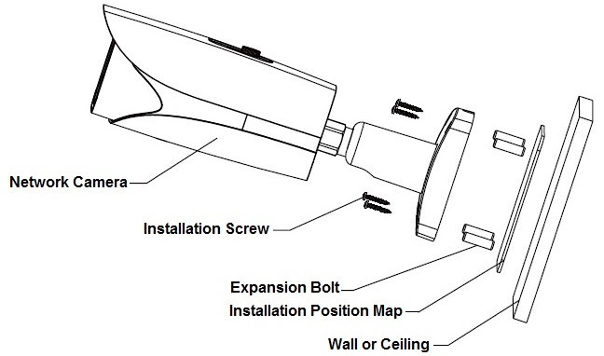
Монтажный винт
Сетевая Камера
Дюбель
Установочные Отметки
Стена или потолок
Рисунок 2-1

Шаг 1
Установка SD-карты (дополнительно)
Примечание
Этот шаг необходимо выполнить, когда устройство оснащено слотом для карты Micro SD, и устройству необходимо использовать карту Micro SD.
- Ослабить винты на нижней крышке.
После снятия нижней крышки откроется карта Micro SD, аналоговый выход, кнопка движения в обе стороны и кнопка сброса.
- Вставить SD-карту в слот, который показан на Рисунок 2-2; вставляя SD-карту, можно слегка нажать на нее, так как слот для карты эластичен.
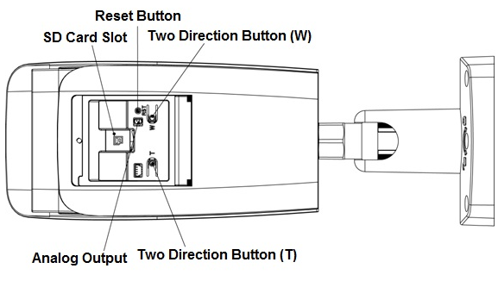
Кнопка сброса

Кнопка движения в обе стороны (W)
Слот для SD карты
Кнопка движения в обе стороны (T)
Аналоговый выход
Рисунок 2-2

Примечание:
- Устройства серии с механизированным изменением фокусного расстояния по умолчанию оснащены вариофокальными объективами с сервоприводом, которые не требуют ручной регулировки; между тем, устройства с кнопкой движения в обе стороны поддерживают увеличение и фокусировку с помощью панельных кнопок перемещения объектива в обоих направлениях.
- Пользователь может подключить аналоговый выходной порт к ТВ-монитору для проверки изображения с помощью кабеля аналогового выхода.
- Нажать и удерживать кнопку сброса в течение 4-5 секунд, чтобы реализовать функцию сброса для данного устройства.
- Установить нижнюю крышку на место, закрутить винт и плотно закрыть.
Шаг 2
Закрепить устройство на монтажной поверхности.
- Приклеить установочные отметки к монтажной поверхности (стене или потолку), просверлить нижние отверстия для дюбелей в соответствии с местами для отверстий, обозначенными на установочных отметках.
- Открыть пакет принадлежностей, вынуть дюбели и вставить их в только что просверленные отверстия, плотно зафиксировать.
- Открыть пакет принадлежностей, вынуть установочные винты. Выровнять винтовое отверстие в дне устройства по монтажным отверстиям, затем вставить крепежные винты в отверстия для винтов и надежно их затянуть.
Солнцезащитный экран устройства можно перемещать назад и вперед; для этого необходимо затянуть крепежный винт на солнцезащитном экране после фиксации устройства.
Шаг 3
Правильно вставить внешние кабели устройства в соответствии с требованиями по использованию.
- Подключите соответствующий шнур питания, аудиокабель и выходной контакт входного аварийного сигнала кабеля устройства в соответствии с требованиями, затем накрутите изоляционную резиновую ленту на место соединения, чтобы сделать его водонепроницаемым.
- Подключить сетевой шнур к соответствующему сетевому порту кабеля устройства в соответствии с шагом 4 установки водонепроницаемого разъема для сетевого порта.
Шаг 4
Установить водонепроницаемый разъем для сетевого порта (дополнительно), который показан на Рисунок 2-3.
Примечание
Этот шаг необходимо выполнить, когда устройство оснащено водонепроницаемым разъемом, и оно используется на открытом воздухе.
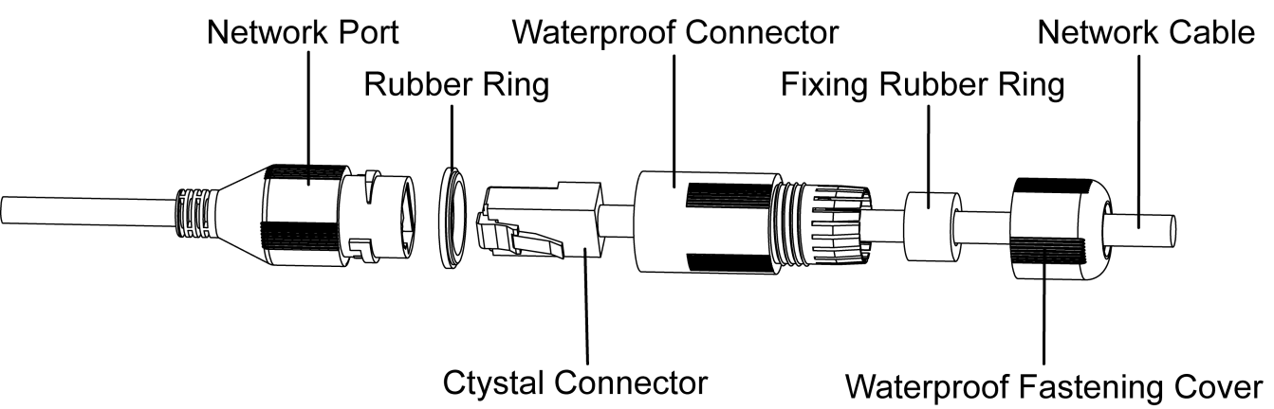
Водонепроницаемая крепящая крышка
Входной наконечник

Сетевой кабель
Фиксирующее
резиновое кольцо

Водонепроницаемый разъем

Резиновое кольцо
Сетевой
порт
Рисунок 2-3
- Направив выступ наружу, установить резиновое кольцо в сетевой порт, держа меньшее отверстие резинового кольца наружу, и установить фиксирующее резиновое кольцо в основной корпус водонепроницаемого разъема.
- Протянуть сетевой кабель без вставного наконечника через главный корпус водонепроницаемого разъема, фиксирующее резиновое кольцо и водонепроницаемую замыкающую крышку, собрать вставной наконечник сетевого кабеля и установить его на сетевой кабель.
- Вставить основной корпус водонепроницаемого разъема в сетевой порт и повернуть его по часовой стрелке, чтобы крепко зафиксировать сетевой порт и водонепроницаемый разъем.
- Надеть водонепроницаемую запорную крышку на основной корпус водонепроницаемого разъема и повернуть ее по часовой стрелке, чтобы крепко зафиксировать водонепроницаемый разъем и водонепроницаемую запирающую крышку.
Шаг 5
Отрегулировать направление устройства для слежения.
Примечание
- Расположение регулировочного винта может отличаться в зависимости от разных моделей, следует выбрать фактическое изделие для получения более подробной информации.
- Обязательно ослаблять регулировочный винт при настройке положения и угла устройства, после регулировки затянуть регулировочный винт.
- Непрерывное вращение в одном направлении для корпуса камеры должно быть в пределах 3 оборотов.
- Кроме того, нельзя открывать нижнюю крышку на длительное время; нельзя открывать ее во влажной среде, в случае если водяная пыль и туман могут привести к проблемам в работе устройства.
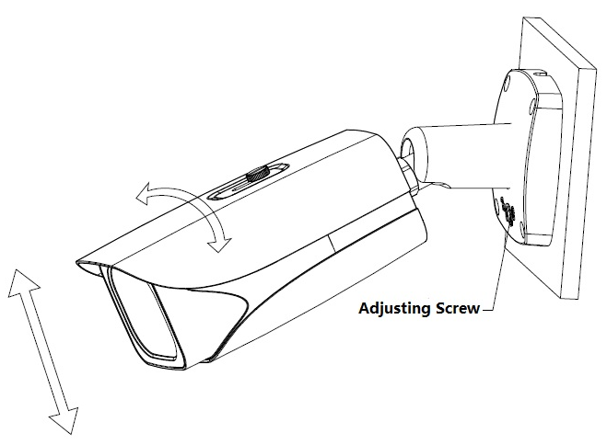
Регулировочный винт
Рисунок 2-4
- С помощью отвертки ослабить регулировочный винт.
- Отрегулировать устройство во всех возможных направлениях и задать его направление слежения в соответствии с требованиями использования.
- С помощью отвертки затянуть регулировочные винты.

Конфигурация Сети
IP-адрес всех камер одинаковый при выходе с завода (по умолчанию IP 192.168.1.108). Чтобы обеспечить беспрепятственный доступ камеры к сети, нужно запланировать доступный сегмент IP-адресов в соответствии с реальной сетевой средой.

Изменение IP-адреса
Камеры, к которым осуществляется доступ через проводную сеть, могут получать и изменять IP-адрес с помощью "Инструмента Быстрой Настройки". В этом разделе представлен подход к изменению IP-адреса с помощью "Инструмента быстрой настройки". Пользователь также может изменить IP-адрес в сетевых параметрах ВЕБ-интерфейса. Более подробную информацию см. в документе "Руководство по эксплуатации ВЕБ-интерфейса" на диске.
Чтобы изменить IP-адрес, нужно выполнить следующие действия:
Шаг 1
Дважды щелкнуть по "ConfigTool.exe", чтобы открыть "Инструмент быстрой настройки".
Шаг 2
Нажать , чтобы войти в интерфейс, в котором можно изменить IP-адрес, затем нажать Настройки Поиска.
Появится диалоговое окно Настройка, см Рисунок 3-1.
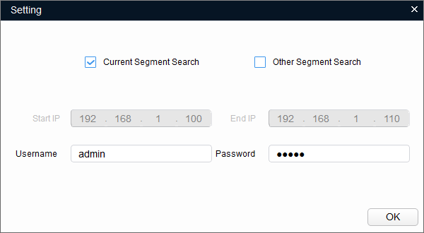
Рисунок 3-1
Шаг 3
Задать сегмент сети устройства, имя пользователя и пароль и нажать ОК. После завершения поиска система отобразит найденные устройства.
Примечание
Имя пользователя и пароль по умолчанию admin и admin, соответственно.
Шаг 4
Выбрать устройства, для которых необходимо изменить IP-адреса, затем нажать .
Появится диалоговое окно Изменить IPадрес, см. Рисунок 3-2.
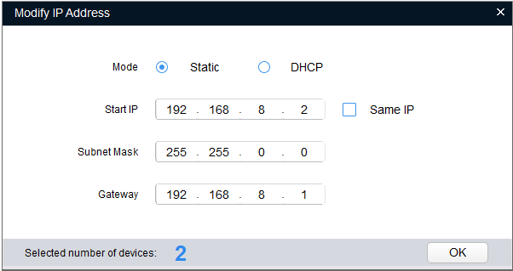
Рисунок 3-2
Шаг 5
Установите режим Статический и введите запланированные Начальный IP, Маску подсети и Шлюз.
Примечание
Установить режим как DHCP, (протокол динамической настройки хостов), если в сети есть DHCP-сервер; устройство автоматически получит IP-адрес от DHCP-сервера.
Шаг 6
Нажать OK , чтобы завершить модификацию.

Вход в WEB-интерфейс
Примечание
Различные устройства могут иметь разные ВЕБ-интерфейсы; приведенные в настоящем документе рисунки служат только для справки, следует обратиться к документу Руководство по работе с ВЕБ-интерфейсом на диске и выбрать фактический интерфейс для получения более подробной информации.
Чтобы войти в WEB-интерфейс, выполнить следующие действия:
Шаг 1
Открыть браузер IE и ввести измененный IP-адрес камеры в адресную строку, затем нажать клавишу Ввод. Появится интерфейс входа в систему, см. Рисунок 3-3.
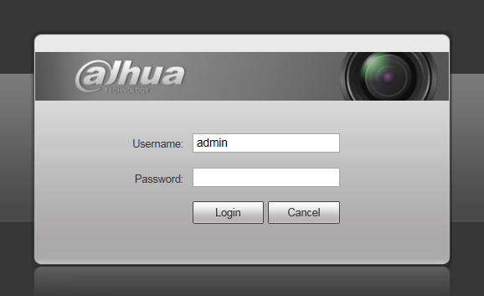
Рисунок 3-3
Шаг 2
Ввести имя пользователя и пароль, нажать Войти в систему. Система выведет окно входа в основной ВЕБ-интерфейс.
Примечание
Имя пользователя и пароль по умолчанию admin и admin, соответственно; следует изменить пароль администратора как можно скорее после успешного входа в систему.
Шаг 3
Нажать Здесь для загрузки плагина, затем установить элементы управления в соответствии с подсказками системы. См. Рисунок 3-4 или основной ВЕБ-интерфейс.
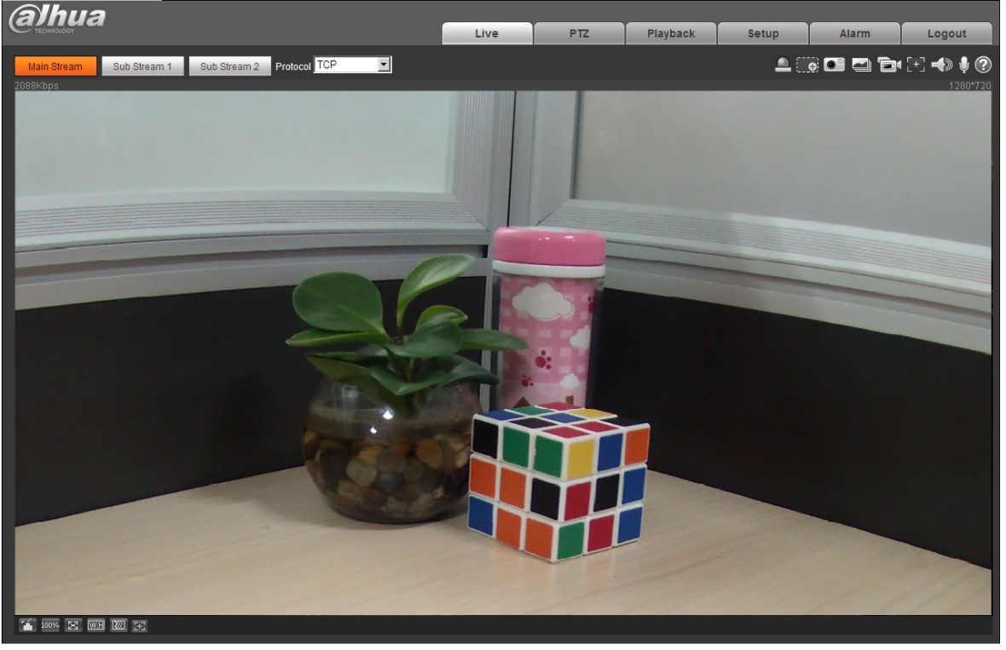
Рисунок 3-4

Примечание:
- Данное краткое руководство служит только для справки. В интерфейсе пользователя могу содержаться небольшие отличия.
- Все проектные решения и программы могут меняться без предварительного письменного оповещения.
- Если вы нашли неточность или противоречие, см. наши последние разъяснения.
- Посетите наш веб-сайт или обращайтесь за дополнительной информацией к локальному инженеру сервисной службы.



Dahua Vision Technology Co., LTD
Адрес：No.1199, Bin'an Road, Binjiang District, Hangzhou, Китайская Народная Республика
Почтовый индекс: 310053
Тел.: +86-571-87688883
Факс: +86-571-87688815
Эл. почта: overseas@dahuatech.com
Веб-сайт: www.dahuasecurity.com

